PROCEDIMIENTO PARA EL PAGO DE ARANCELES
Mesa de Ayuda: Correo: saf-lmgr@hotmail.com Teléfono: 297 – 447 4712 Int 219
SISTEMA E-RECAUDA
- CON CLAVE FISCAL: Generación de un Volante Electrónico de Pago (VEP), para ser pagado en forma electrónica a través de una determinada entidad de pago (Red Banelco, Red LINK o Interbanking).

- SIN CLAVE FISCAL: Generación e impresión de una Boleta de Pago, para realizar el mismo en una entidad bancaria, en forma presencial. Los bancos habilitados son Banco del Chubut, Banco Galicia, Banco Macro, Banco Patagonia, Banco de la Nación Argentina, Banco Columbia, Banco Hipotecario, BBVA, Banco Santander Rio, ICBC y Banco Credicoop.

CON CLAVE FISCAL
Deberá asociar su CUIT al Servicio E-recauda en la AFIP.
- Ingresar a https://serviciosweb.afip.gob.ar/claveFiscal/adminRel/main.aspx, ir a
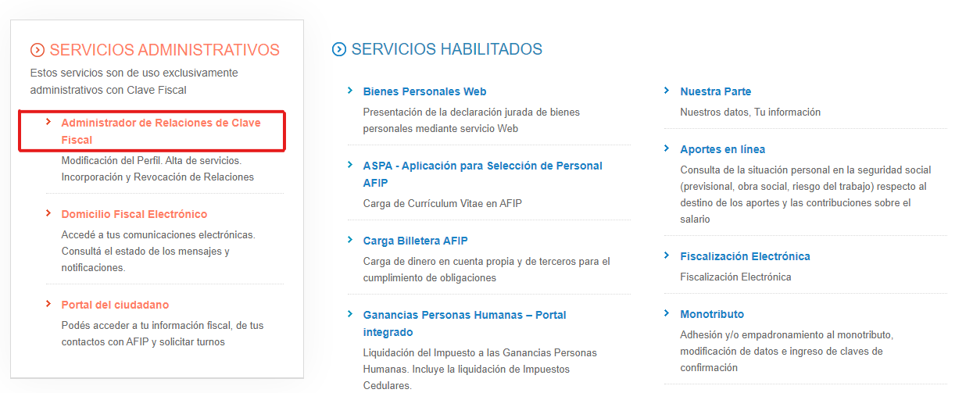
Administrador de relaciones de Clave Fiscal

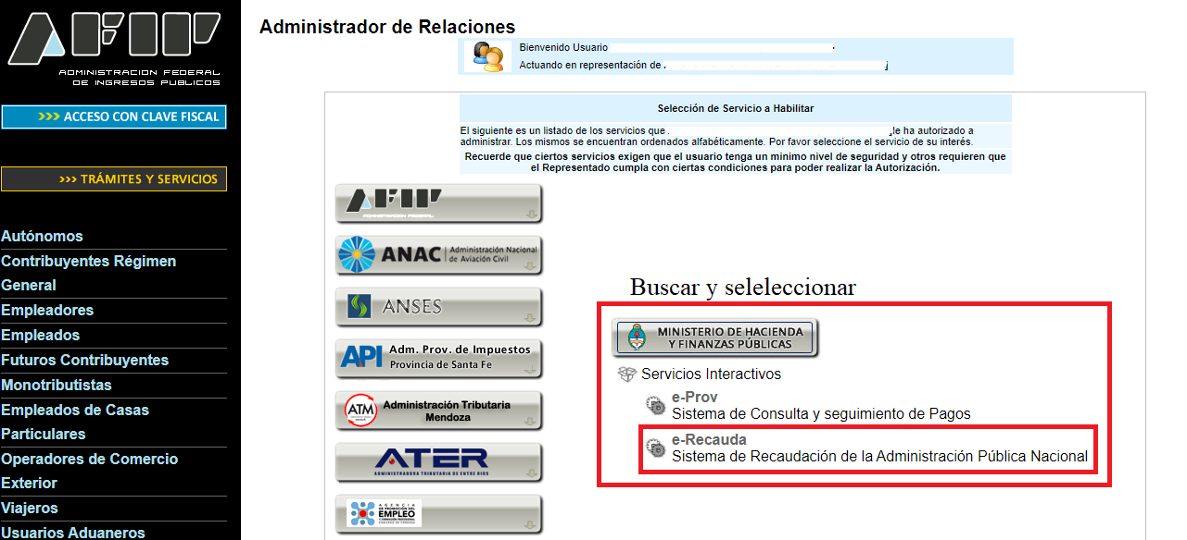
- Ir a MINISTRO DE HACIENDA Y FINANZAS PUBLICAS SERVICIOS INTERACTIVOS e-Recauda.

- Ir a confirmar
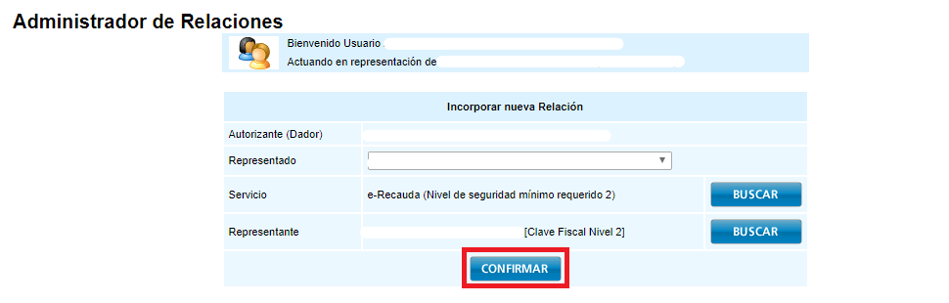

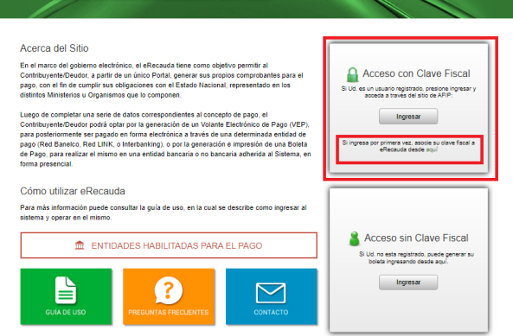
- Una vez asociada su clave fiscal a e-Recauda, seleccione el recuadro “Acceso con Clave Fiscal” y presione el botón "Ingresar".

- Presionar la Ventana de Opciones en el Concepto Entidad Receptora de los Fondos – luego Generar comprobante de pago.
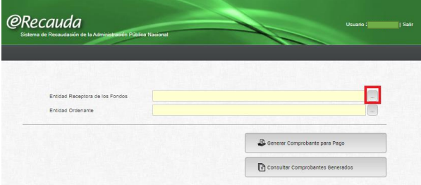

- Seleccionar 374 Estado Mayor General del Ejército y presionar Aceptar
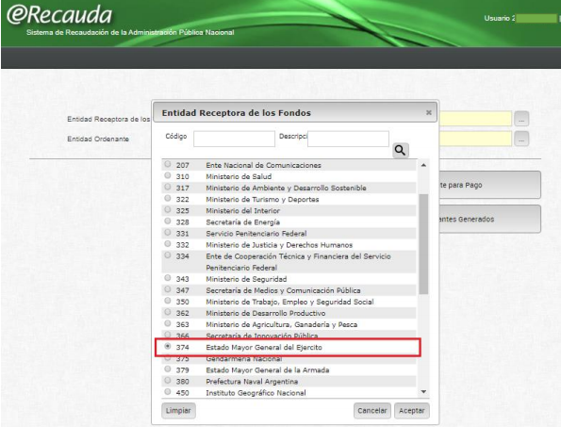
- Dentro del Filtro de Búsqueda de Conceptos de Pago, deberá presionar sobre U2290 – LMGR y luego Continuar.

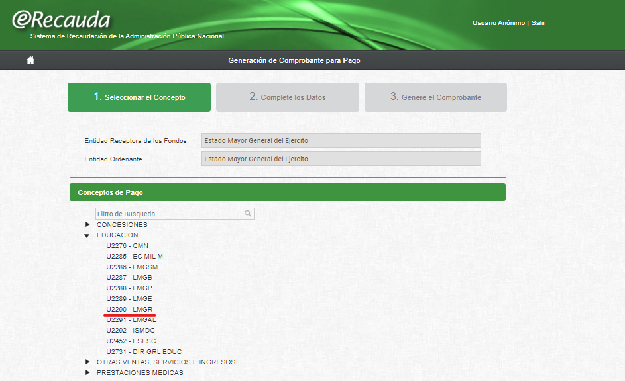
- Datos Generales: Completar formulario
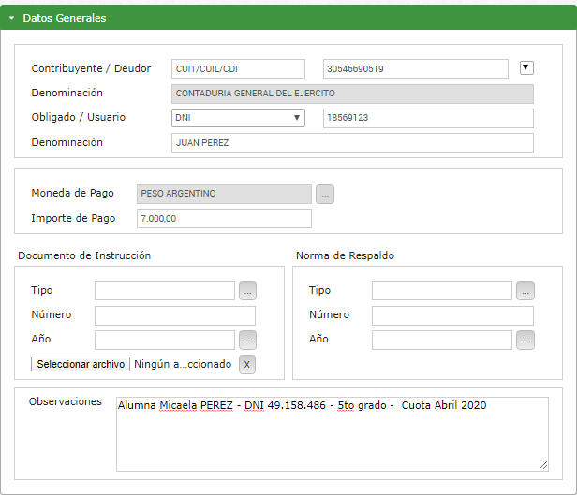
En el Concepto Observaciones deberá identificar correctamente los datos del Educando, a los fines de evitar demoras en la constatación del pago.
09) Generar Boleta de Pago.
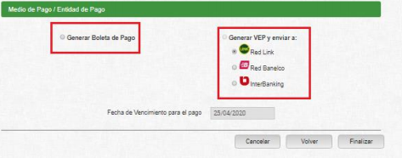
SEÑORES PADRES
El Volante Electrónico de Pago (VEP) deberá enviarse por correo electrónico a saf-lmgr@hotmail.com, junto los siguientes datos.
- APELLIDO, NOMBRE y DNI DEL ALUMNO.

SIN CLAVE FISCAL
- Ingresa a la página https://erecauda.mecon.gov.ar/erecauda/ - INGRESAR ACCESO SIN CLAVE FISCAL
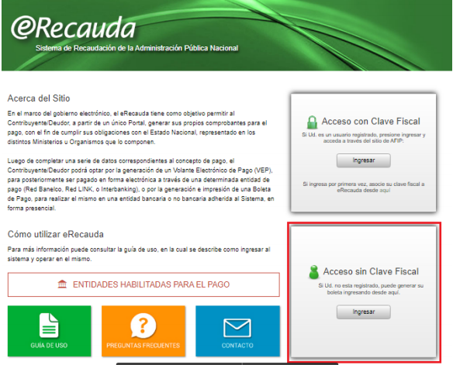

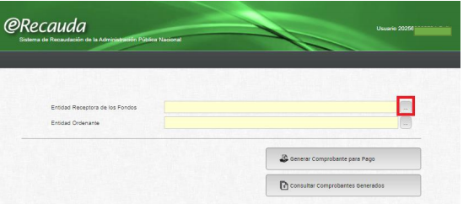
- Presionar la Ventana de Opciones en el Concepto Entidad Receptora de los Fondos, y luego GENERAR COMPROBANTE DE PAGO.

- Seleccionar 374 Estado Mayor General del Ejército y presionar Aceptar

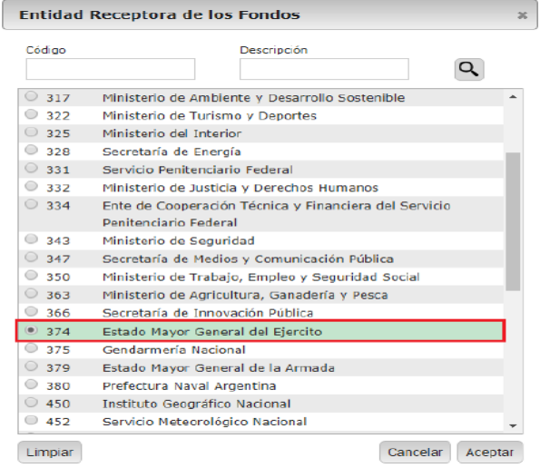

- Dentro del Filtro de Búsqueda de Conceptos de Pago, deberá presionar sobre
U2290 – LMGR y luego Continuar.
- Datos Generales: Completar formulario
En el Concepto Observaciones deberá identificar correctamente los datos del Educando, a los fines de evitar demoras en la constatación del pago.
Finalizado el Completamiento de Datos, se presiona Continuar, se Genera el Comprobante, imprimirlo y el mismo será abonado en el Banco.
SEÑORES PADRES
La Boleta de Pago (BP) deberá enviarse por correo electrónico a saf-lmgr@hotmail.com, junto los siguientes datos.
- APELLIDO, NOMBRE y DNI DEL ALUMNO.

